Нефтяные «игры»
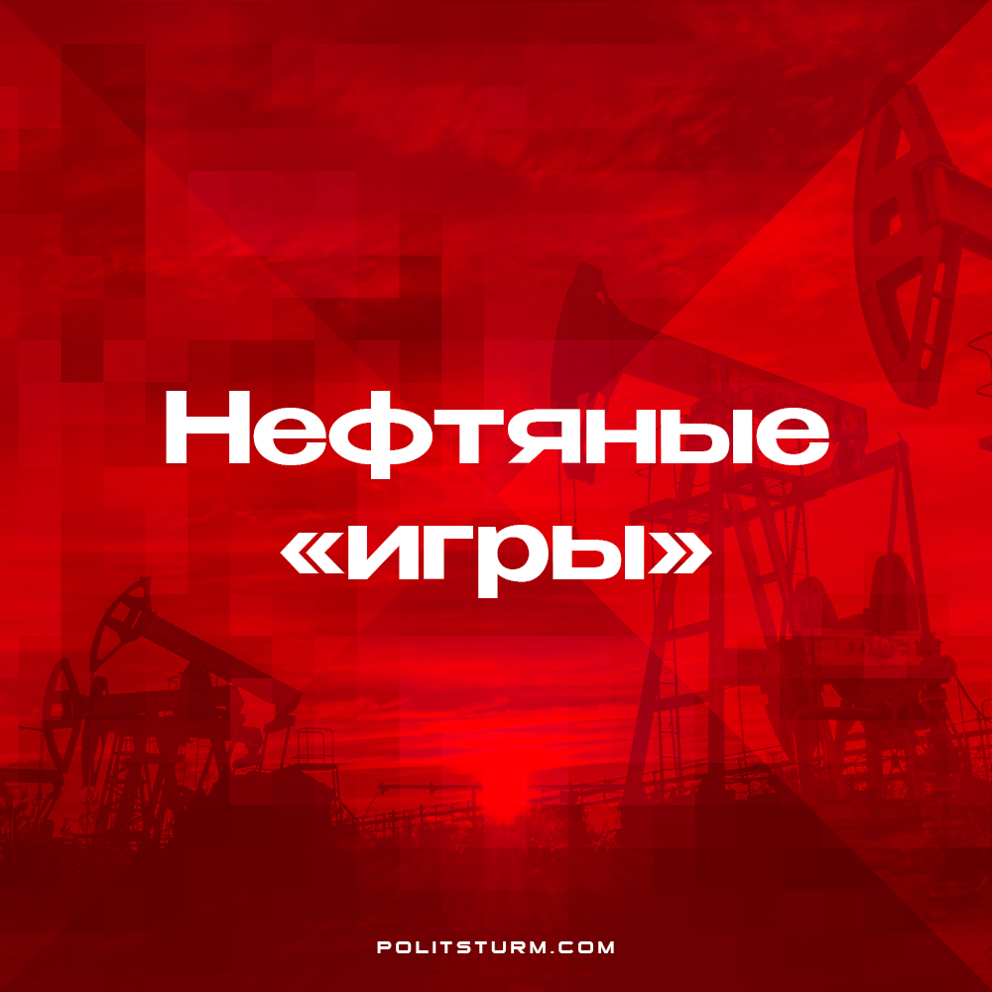

Оригинальная статья
2022-12-18
4 мин. на чтение

По сообщениям СМИ, с начала спецоперации на Украине, Россия почти вдвое увеличила свои доходы от экспорта нефти, угля и газа в страны Евросоюза, а цена на нефть превышала 130 $ за баррель.
Несмотря на осуждение Евросоюзом военных действий на Украине, страны ЕС продолжали приобретать российские энергоносители. По оценкам консалтинговой компании ICIS, с начала спецоперации по 15 марта «Газпром» зарабатывал на продажах сырья по $340 млн в день.
Президент России Владимир Путин в конце марта поручил перевести поставки в «недружественные» страны на новую схему расчетов — в рублях. В итоге часть стран стала покупать нефть за рубли, а другая часть отказалась это делать. В Европе произошёл скачок цен на энергоресурсы, что, разумеется, негативно сказалось на уровне жизни населения стран.
По сообщению британской газеты Economist, высокие цены на топливо усугубят влияние низких температур на смертность, заставляя людей мерзнуть из-за желания сэкономить. С учетом значительного влияния роста цен на энергоносители, в случае теплой зимы смертность населения может превысить средний исторический показатель на 32 тысячи человек, тогда как более холодная зима может стать причиной настоящей катастрофы — 335 тысяч дополнительных смертей. С учетом средних метеорологических условий, модель, которую разработали эксперты Economist, показывает, что десятипроцентное повышение цен на электроэнергию увеличит смертность на 0,6%, в холодные недели больше, в умеренные — меньше. Конечно, политические элиты жертвовать собой не намерены, в их домах зимой будет тепло, поясняет издание. Жертвовать собой придется народным массам, а также, по-видимому, промышленности.
В начале декабря страны G7 и Австралия приняли решение о введении потолка цен на российскую нефть (включая сырую нефть и нефтепродукты, перевозимые по морю) на уровне 60 долларов США за баррель, после чего, как водится, последовали комментарии экспертов:
- По мнению агентства Bloomberg, из-за введения потолка цен на нефть мировая торговля топливом может пойти со сбоями, а тенденция к "чрезмерному соблюдению" ограничений, может ударить по ценообразованию.
- Аналитик нефтяного рынка в Rapidan Energy Group высказался, что: "Это реальный риск. Может наступить многонедельное затишье, когда некоторые покупатели не захотят принимать товар, выжидая и наблюдая…".
- Глава МИД Венгрии выразил уверенность, что установление предельной цены на поставляемую морем российскую нефть навредит в первую очередь европейской экономике.
- Координатор по стратегическим коммуникациям Совета национальной безопасности Белого дома Джон Кирби, в свою очередь, заявил, что США сделают все для сохранения стабильности на мировом рынке энергоносителей.
- В МИДе Японии сообщили, что для обеспечения энергетической безопасности Японии введено исключение - потолок цен на российскую нефть не будет касаться добываемой в рамках проекта "Сахалин-2" сырой нефти.
В России В. Путин заявил, что Москва не станет ничего поставлять за рубеж, если это будет противоречить ее интересам. А вице-премьер А. Новак указал, что Россия не станет экспортировать нефть в страны, которые будут устанавливать потолок цен, так как подобные ограничения означают вмешательство в рыночные инструменты и Москва будет сотрудничать лишь с теми, кто готов работать на условиях рынка.
Но всё ли в порядке с энергетическими и коммунальными ресурсами для населения в самой России? Так, например, сообщается, что в конце ноября в Абакане 70 000 граждан остались без отопления в 20-градусный мороз из-за аварии теплосетей. В то же время без тепла и горячей воды остались около семи тысяч человек в г. Краснодаре, а 29 ноября из-за прорыва на участке тепловой сети без горячей воды и отопления остались жители трёх улиц в г. Ленинск-Кузнецком.
На этом фоне Минэкономразвития недавно «обрадовало» россиян новостью, что с декабря 2022 г. произойдёт повышение коммунальных тарифов до 9%. По данным Росстата также в течение года наблюдался постепенный рост цен на бензин, который в августе, по сравнению с августом прошлого года, подорожал на 2,71%. Уровень инфляции в стране при этом в годовом исчислении составил 12,63%.
Таким образом, можно обобщённо видеть, что решая свои финансовые проблемы на фоне происходящих в мире политических кризисов, капиталистическая экономика, как всегда, стремится извлечь максимальную выгоду из мировых событий, при этом не гнушаясь ничем.
И лопается как мыльный пузырь «саморегулирующийся» рынок, империалистическими странами принимаются волюнтаристские решения с целью принудить конкурентов к определённым действиям. Капитализм неумолим – законы его развития заставляют бывших «партнёров» вступать в конфронтации и оказывать давление друг на друга для победы в борьбе за эксплуататорское главенство в мире.
До поры до времени такое давление носит экономический характер, но рано или поздно оно неизбежно перерастает в физическое противостояние, а капиталистические сказки о «многополярности» мировой экономики всегда являются лишь прикрытием для оправдания поползновений каждого «участника рынка» на подавление остальных с целью собственной гегемонии. Именно поэтому одной из основных статей расходов капиталистических стран являются расходы на военные нужды и нарастающая, по мере усиления политической напряжённости, милитаризация. А тем временем, трудящиеся всех стран расплачиваются за эти "игры" своим здоровьем и жизнями.
Только переход к социалистической экономике может положить конец мировым распрям, экономической и политической конкуренции, создать необходимые условия для неконкурентного сотрудничества и дальнейшего социального прогресса человечества, а также для ликвидации причин военных противостояний. Однако сам капитализм никогда не сдастся без боя.
Источники: РИА Новости – «В США назвали опасное последствие поспешного введения потолка цен на нефть» от 03 декабря 2022 г.
Коммерсантъ – «МИД Японии: потолок цен на российскую нефть не затронет проект "Сахалин-2"» от 05 декабря 2022 г.
New Front – «Из-за нехватки и дороговизны энергоресурсов в Европе резко возрастает смертность» от 29 ноября 2022 г.
Московский Комсомолец – «Почему российская нефть резко упала в цене и чем это грозит бюджету» от 10 декабря 2022 г.
Аргументы и Факты – «Потолок цен. За сколько Россия продавала свою нефть?» от 24 ноября 2022 г.
RTVI – «С начала спецоперации Россия почти удвоила доходы от продажи нефти, угля и газа странам ЕС» от 28 апреля 2022 г.
vc.ru – «100 дней спустя. Или как поменялся расклад на финансовых рынках во время "спецоперации"» от 08 июня 2022 г.
ТАСС – «В Абакане теплоснабжение отключили у 70 тыс. жителей» от 27 ноября 2022 г.
Коммерсантъ – «В Краснодаре тысячи жителей остались без отопления» от 27 ноября 2022 г.
БезФормата – «Жители кузбасского города остались без отопления и горячей воды из-за порыва на теплосети» от 29 ноября 2022 г.
EADaily – «Росстат подсчитал, как выросли цены на бензин и дизельное топливо» от 12 сентября 2022 г.

Оригинальная статья

